Кружок МЦНМО 17. Ребусы. Разложение на множители 31.01.2023
- Получите 100, перемножая два целых сомножителя, в записи каждого из которых нет ни одного нуля.
- Найдите хотя бы одно решение ребуса (одинаковым буквам соответствуют одинаковые цифры, разным - разные):
М×А×М×А=441
П×А×П×А=576
- Впишите цифры в клеточки так, чтобы получилось верное равенство
·
·
=
·
·
·
·
·
·
·
=
5616

- Найдите наименьшее число, произведение цифр которого равно
а) 2000; б) 2016.
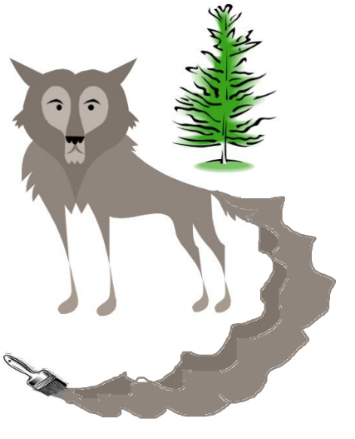
- Существует ли число, произведение цифр которого равно 5500?
- Охотник рассказал приятелю, что видел в лесу волка с метровым хвостом. Тот рассказал другому приятелю, что в лесу видели волка с двухметровым хвостом. Передавая новость дальше, простые люди увеличивали длину хвоста вдвое, а творческие – втрое. В результате по телевизору сообщили о волке с хвостом длиной 864 метра. Сколько простых и сколько творческих людей "отрастили" волку хвост?
- В ребусе ЯЕМЗМЕЯ = 2020 замените каждую букву в левой части равенства цифрой или знаком умножения (одинаковые буквы одинаково, разные — по-разному) так, чтобы получилось верное равенство.
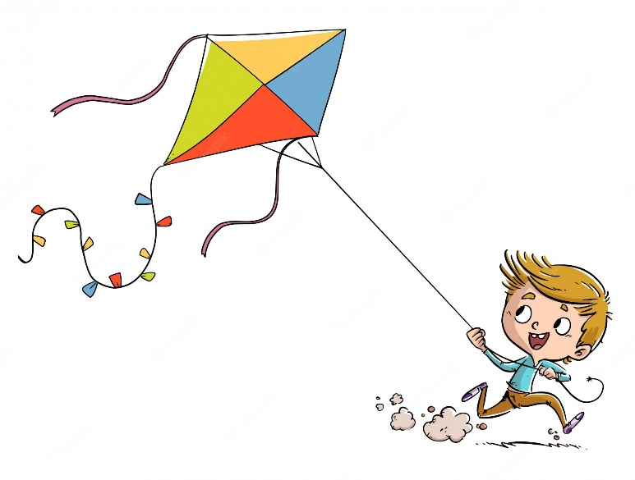
- В конце четверти Вовочка выписал подряд в строчку свои текущие отметки по пению и поставил между некоторыми из них знак умножения. Произведение получившихся чисел оказалось равным 2007. Какая отметка выходит у Вовочки в четверти по пению? ("Колов" учительница пения не ставит.)

- Разрежьте рамку (см. рис.) на 16 равных частей.
